基于微差原理的A/D转换方法分析应用

发布时间:2007年7月14日 点击次数:347
来源:工业仪表与自动化装置 作者:刘少强 张靖

1 引言
在计算机测控系统对多路参量进行在线监测时,常常需要精确检测各参量在一段较短时间内的变化量。由于一般A／D转换器分辨率有限,若直接测量被测量,再把不同时刻的测量结果相减以求得其变化量,将会造成有效位数的严重损失而难以保障测量精度,尤其在输入信号远小于满量程时情况更加明显。目前高分辨率单片集成式A／D转换器大多为低速型的,高速的A／D转换器价格昂贵且难以实现16位以上的分辨率。因此,这时可采用微差法以提高测量精度。文献［1］提出了一种提高A／D转换分辨率的方法,其思路即基于微差法的思想。本文对这一方法作了改进,采用D／A转换器作为可编程增益放大器,在此基础上提出了固定相对微差的测量方法,并给出了相应的理论分析和应用实例。
2 测量原理
2．1 测量电路的组成
基于微差原理的测量电路原理框图如图2—1所示。由图可知,测量电路由以下部分组成：
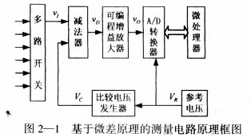
（1）A／D转换器
若记A／D转换器的单位数字所表示的电压为u,则12位A／D转换器的量程L为212u。
（2）比较电压发生器
比较电压发生器由12位D／ A转换器实现。由于它与A／D转换器共用同一个基准电压VR,故两者的单位数字量表示的模拟电压相等,均为u。比较电压发生器可产生0～212 u的比较电压VC。
（3）可编程增益放大器
可编程增益放大器可由12位D／A转换器实现［2］。即将D／A转换器的Rfb引脚改接输入信号vD,而D／A转换器的VREF引脚改接D／A转换器输出缓冲放大器的输出端U0即可。电路如图2-2所示。其绝对增益为 Dp———写入D／A转换器的数据。
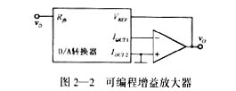
由式（2—1）可见,可编程增益放大器可实现的增益设定范围为1～4 096。
（4）减法器
减法器由高共模抑制比的仪用放大器组成。其输出vD为
vD＝vI－VC（2—2）
式中vI———经多路开关选择的某一路被测量;
VC———比较电压发生器的输出电压。
2．2 测量方法与结果计算
微差法的设计思想是：不直接对被测量x进行测量,而是取一个与其相差较小的高精度标准量N,测出它们的差值（N－x）,然后再根据公式x＝N－（N－x）计算出被测量。被测量与标准量的差值越小,测量结果的精度就越高［3］。基于这一原理,将输入电压vI与标准量（比较电压VC）相比较,通过减法器得到两者的差值,再由可编程增益放大器和A／D转换器实现对这一差值的精确测量,就可还原出输入信号vI的数值：
式是
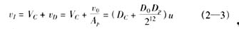
vD———微差量,即减法器的输出电压;
v0———可编程增益放大器的输出电压;
DC———写入比较电压发生器的数据;
D0———A／D转换器的输出数据;
Dp———写入可编程增益放大器的数据;
u———单位数字量表示的模拟电压。
记v_{I}＝D_{iu},则
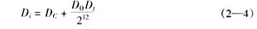
这就是测量结果数据合成公式。若要计算Di的变化量ΔDi,只要在每次测量某一通路时,选用同一比较电压,即DC保持不变,就可得到：
ΔD_{i}＝D_{t}ΔD₀／2¹²（2—5）
3 固定相对微差的测量方法
放大器的增益设定应满足以下原则：
（1）在同一输入信号的反复测量中,应采用同一比较电压VC和同一增益设定值Ap,这样在计算输入信号的变化量时,可避免引入系统误差;
（2）可编程增益放大器的增益不宜过大或过小,取值应依据微差量的变化范围而定。
依据这一原则,取被测量vI与比较量VC的最大允许偏差为微差量vD的量程LD。可知LD与A／D转换器的量程L的关系为：
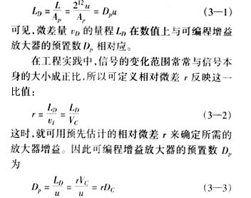
下面举例说明放大器增益设定的方法：若单位数字量表示的模拟电压u＝1 mV,输入信号v_{I}＝100mV

